Computer Forensics

INTRODUZIONE

La computer forensics viene così definita:
”La disciplina che si occupa della prevenzione, dell'identificazione, dello studio delle informazioni contenute nei computer o nei sistemi informativi in generale, al fine di evidenziare l'esistenza di prove utili allo svolgimento dell'attività investigativa”.

IL DATO

Il fine ultimo della computer forensics è il dato, il quale può trovarsi su di un qualsiasi dispositivo tecnologico e può assumere molteplici forme come ad esempio un immagine, un testo o un record nel database.
Per acquisire un dato ci sono differenti modalità:

- Il sequestro: prendere fisicamente il supporto su cui risiede il dato.
- La Copia: copiare il supporto originale.
- Intercettazione: acquisire il dato mentre viene trasmesso da un computer ad un altro.

IL LABORATORIO DI ANALISI

Il primo passo che un computer forenser deve compiere è quello di procurarsi un corredo software che lo aiuti nel suo lavoro di analisi.
I punti chiave per la realizzazione di un laboratorio di analisi forense sono due:

- La ridondanza: necessaria in quanto il forenser non può permettersi di perdere nemmeno un dato in suo possesso.
- La velocità: necessaria in quanto si lavora con un grosso quantitativo di dati.

La scelta del sistema operativo da adottare ricade sicuramente su linux perchè in questo campo non ha eguali.

I suoi vantaggi sono i seguenti:

- Ampio supporto di file system (più di 30), mentre Windows gestisce solo ISO 9660, NTFS e FAT e Mac OSX gestisce solo HFS, ISO 8660,NTFS, USF e FAT.
- Architettura Unix-like: ognu cosa è un file, ci permette le stesse operazioni a livelli diversi (file, file system, device...) utilizzando gli stessi tool.
- Costi di licenza nulli

Lo svantaggio principale invece è la confusione: esistono centinaia di distribuzioni linux anche in questo campo.
Vediamone alcune:

F.I.R.E. : una delle prime distribuzioni, il sito non viene aggiornato dal 2004.
IR-Italy : progetto italiano nato in collaborazione tra l'università di Milano e il polo didattico si Crema, ci sono poche informazini sul suo funzinamento.
Helix : attualmente la migliore distribuzione linux orientata alla computer forensics aggiornata regolatmente.

La scelta ovviamente ricade su Helix.

Helix

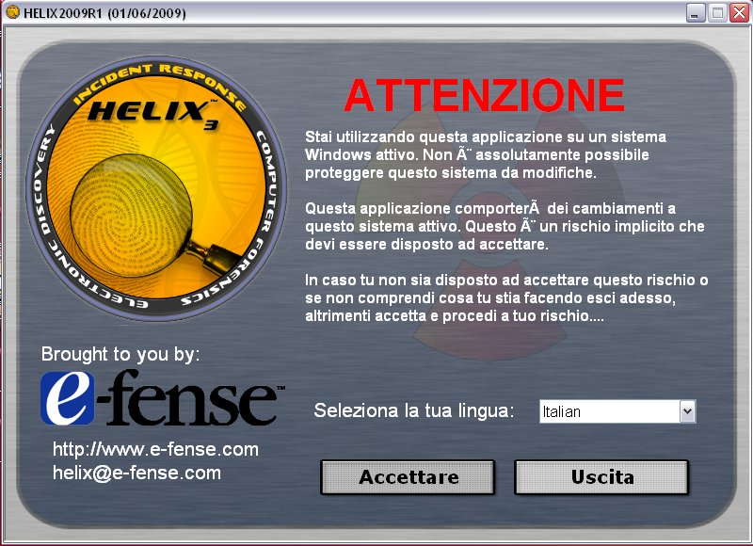
E' una distribuzione linux incentrata alla computer forensics, al suo interno presenta preinstallati e aggiornati tutti i tool necessari per procedere nell'analisi, compreso un software che gira sotto windows con la seguente GUI.

I MENU DI HELIX
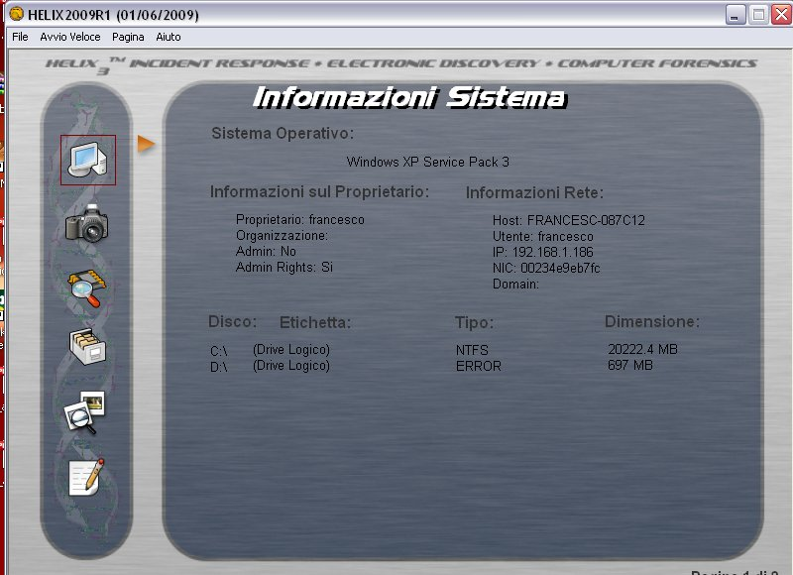

Tramite il primo menu possiamo avere informazini relative al sistema e ai processi attivi sul computer in analisi.

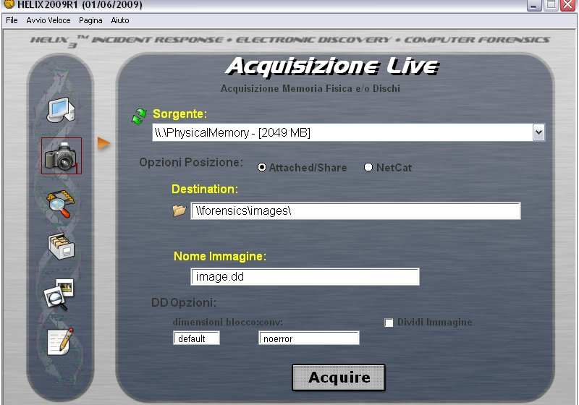

Tramite il secondo menu possiamo eseguire una copia bit-a-bit dell'intero sistema operativo o creare un immagine dello stesso.
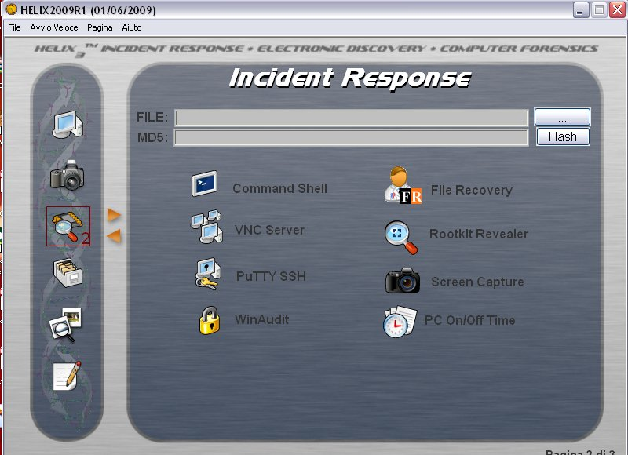

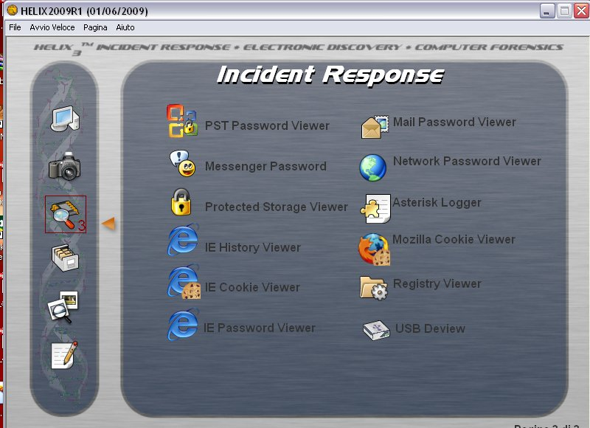

Il Terzo menu ci mette a disposizione vari software che ci aiutano a semplificare e a velocizzare il nostro lavoro di analisi e sono i seguenti:

System info: ci fornisce le informazioni riguardanti la configurazione del sistema

Running process: ci fornisce l'elenco di tutti i processi attivi

Wiaudit: fornisce una panoramica molto precisa dell'hardware, del sistema operativo, comprese le patch installate configurazioni del sistema e del firewall.

PC Inspector: permette il recupero di file da file system FAT e NTFS e permette di lavorare su supporti danneggiati.

PC ON/OFF : accensione e sospensione sistema ultime 3 settimane

PST password viewer: estrae password dal client di posta.

Messanger password: estrae password da msn, ICQ, GAIM.

Network password viewer: sniffa passwor di rete.

Mozilla cookie viewer: visualizza i cookies di firefox.

IE cookie viewer: visualizza i cookies di IE.

Protected Storage viewer: estrae password salvate all'interno di IE.

USB Deview: visualizza tutti i supporti USB che sono stati collegati al computer.

La parte che gira sotto linux tramite un Live-cd si presenta con un desktop gnome basato sulla distribuzione Ubuntu e presenta al suo interno un menu relativo ai programmi che ci aiuteranno durante l'analisi.
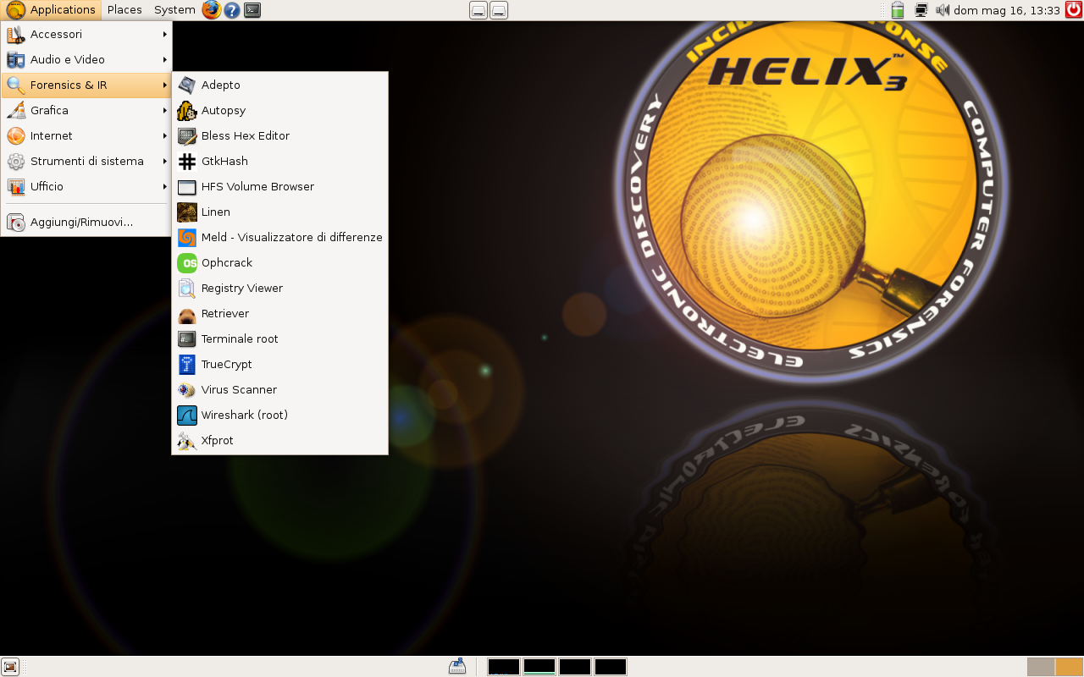

Programmi del menu Forensics

Adepto: scopre tutti i media collegati, gestisce la catena di custodia.

Retriver: estrae e cataloga tutte le immagini e i video dei dispositivi collegati.

Autopsy: esegue analisi di file system senza doverli montare.

Reg viewer: permette analisi del file di registro.

Wiresharck: sniffing di rete.

Xfprot: antivirus.

TrueCrypt: permette di criptare interi dischi rigidi.

Opchrack: recupera le password.

Meld: ferifica differenze tra file e cartelle.

Linen: crea file immagini di device.

HFS volume browser: permette di visualizzare il contento di volumi HFS.
L'ANALISI

Indipendentemente dal sistema operativo che andremo ad analizzare le prime operazioni da eseguire arrivati su di una scena del crimine sono due:

Il dump della RAM: in quanto essendo quest'ultima una memoria volatile quando adnremo a spegnere il pc i suoi dati andranno persi.

La copia del supporto: per evitare perdite di dati o compromissioni del sistema da analizzare.

Vediamo adesso come comportarci in base al sistema operativo che citroviamo davanti.

ANALISI DI UN SISTEMA WINDOWS

Vantaggi e svantaggi di Windows
Windows, dal punto di vista di chi si occupa di analisi forense, ha una serie di vantaggi:
- È ben documentato: Windows è usato da talmente tante persone che è quasi impossibile che qualche sua caratteristica non sia stata oggetto di analisi, per un motivo o per l’altro. Il protocollo SMB non è stato rilasciato da Microsoft ma il progetto Samba ha provveduto a fare un ottimo lavoro di reverse engineering. NTFS ha ancora dei lati oscuri, come speciﬁcato anche da Brian Carrier (autore di File System Forensic Analysis, edito da Addison-Wesley, 2007), ma il gruppo che lavora a FUSE e quello che ha sviluppato il driver Open Source ntfs-3g hanno provveduto a un ottimo lavoro sul reverse engineering, ottenendo un supporto stabile per questo ﬁle system.
- È diffusissimo: se per fare un’analisi forense su Plan9 o Inferno (software usati nelle analisi forensi) probabilmente l’unico possibile approccio consiste nel fare tutto da soli, è praticamente impossibile non trovare qualcuno con cui condividere esperienze su Windows.
- È molto ben supportato: qualunque software di analisi (Open Source o commerciale che sia) permette di analizzare un sistema Windows, e in caso di grandi variazioni (come quelle introdotte con Windows Vista o Windows 7) i programmi applicativi vengono adattati per poter lavorare sulla nuova piattaforma a tempo di record.
Windows ha tuttavia anche una notevole serie di svantaggi, per il computer forensics expert.
- Tutti i sistemi Windows loggano pochissimo di default: questo vuole dire che in un sistema Windows sarà difﬁcile trovare delle evidenze fornite direttamente dal sistema operativo. Ogni azione richiede invece una ricerca manuale all’interno di quanto rimane del sistema cui si ha accesso.
- Molti sistemi sono stati preinstallati in FAT: Tante società che costruiscono/assemblano computer preinstallano o preinstallavano Windows in FAT. Questa, usa pochissimi metadati, non ha un concetto di ACL e permessi sul ﬁle system. Ciò non aiuta a capire chi ha fatto cosa su una macchina dove vi siano più account.
- Antivirus, spyware, malware: Windows è sicuramente il sistema più piagato della storia dal fenomeno dei virus (a dire il vero è probabilmente uno dei pochissimi sistemi sensibili a questo problema, insieme ad AmigaOS e pochi altri). Il problema è intrinsecamente architetturale. Praticamente tutti i sistemi Windows sono perciò dotati di un antivirus di terze parti, e molti anche di un sistema antispyware. Le scansioni periodiche effettuate da questi tool nel sistema altro non fanno che resettare l’Access Time ogni volta, rendendo complesse le operazioni di ricostruzione della Timeline.

Inizio dell’analisi
Windows ha sempre normalmente utilizzato il partizionamento MBR per i PC. In realtà ora le cose sono notevolmente più complesse. Per la gestione di RAID Software, Windows deve usare i sistemi di gestione a disco dinamico (LDM). Le versioni Windows a 64 bit sono in grado di usare anche GPT come sistema di partizionamento e una sorta di “ibrido” GPT/LDM per la gestione dei dischi dinamici (di fatto è un accrocchio che ha davvero poco senso, ma c’è e bisogna tenerne conto). Inoltre, conserva all’interno delle sue partizioni sia il ﬁle di swap (pageﬁle.sys) sia quello necessario per il dump della RAM in caso il computer sia mandato in sospensione (hyberﬁl.sys). Questo si traduce nel fatto che, nella maggior parte dei casi, ogni disco ha un’unica partizione deﬁnita, che parte dal settore 63 e che ﬁnisce al termine del disco. Il tipo della partizione potrà essere uno di quelli mostrati in Tabella 1.
Codice esadecimale | Tipo di partizione
0x4 | FAT < 32M
0x5 | Partizione estesa
0x6 | FAT 16
0x7 | HPFS/NTFS
0xb | Win95 FAT32
0xc | Win95 FAT32 (LBA)
0xe | Win95 FAT16 (LBA)
0xf | Win95 Estesa
0x11 | FAT12 Nascosta
0x14 | FAT16 < 32M Nascosta
0x16 | FAT 16 Nascosta
0x1b | Win95 FAT32 Nascosta
0x1c | Win95 FAT32 (LBA) Nascosta
0x1e | Win95 FAT16 (LBA) Nascosta
0x42 | Windows 2000 dynamic disk/SFS
Tabella 1: tipi di partizioni riscontrabili in Windows

Registry
Nei moderni sistemi Windows il registry si trova in più punti speciﬁci del disco. La locazione dipende molto dalla versione di sistema operativo presente. In Windows 95/98/98SE i ﬁle di registry sono denominati User.dat e System.dat e sono posti nella directory dove è installato il sistema operativo (per default, \WINDOWS). In 98/98SE i proﬁli (User.dat) degli utenti che non sono loggati nel sistema sono salvati nella directory \WINDOWS\PROFILE\[Nome utente].
Windows ME ha un ﬁle di registry in più che prende il nome di Classes.dat. Nei sistemi operativi derivati dalla famiglia NT (NT/2000/2003/XP/Vista/7/2008) il registry è salvato in \WINDOWS\SYSTEM32\CONFIG\. I ﬁle presenti sono Software, System, SAM, Security, Default. Oltre a questi esiste un ﬁle presente nella directory \Documents and Settings\[Nome utente]. Tale ﬁle prende il nome di NTuser.dat e contiene la porzione di codice che è presente in H_Key_Current_User. Questo ﬁle viene collegato dinamicamente al registry nel momento in cui l’utente effettua il login al sistema.
Il ﬁle SAM riveste una particolare importanza, dato che contiene la parte di accounting di Windows. Username e password sono infatti salvati al suo interno. Si ricorda che se il computer in esame facesse parte di un dominio Windows il ﬁle SAM contenente tutti gli account di rete sarebbe esclusivamente quello presente sui Domain Controller.
Il registry è un albero binario che contiene, in pratica, qualunque informazione riguardante le conﬁgurazioni all’interno di un sistema Windows. Tali conﬁgurazioni riguardano sia il sistema operativo, sia gli applicativi e le personalizzazioni fatte dagli utenti per il loro ambiente di lavoro.
Alcune applicazioni, specialmente quelle progettate per essere multipiattaforma, prediligono ancora l’uso di ﬁle di conﬁgurazione propri, da mettere nella home directory dell’utente posta in \Documents and Settings\[Nome utente], sotto le subdirectory Dati Applicazioni o Impostazioni locali.
L’albero parte con quattro sottorami principali, noti come Hive. L’albero è costruito a partire dai vari ﬁle presenti nelle directory sopramenzionate. Le Hive principali sono quindi le seguenti:
- HKEY_CLASSES_ROOT. Contiene due tipi di informazioni:
− dati che permettono di associare un ﬁle a uno speciﬁco programma. Per ogni estensione di un nome di ﬁle vi è uno speciﬁco sottoalbero dove sono registrate le applicazioni in grado di aprirlo;
− dati di conﬁgurazione per i componenti COM, Visual Basic, automazione e scripting.
- HKEY_CURRENT_USER. Questa Hive non contiene alcun dato ma è un semplice link al proﬁlo dell’utente attualmente loggato. Il link punta al ramo \HKEY_USERS\[SID dell’utente loggato].
- HKEY_LOCAL_MACHINE. Contiene informazioni relative alla conﬁgurazione del computer, inclusi i dati riguardanti l’hardware, lo stato del sistema operativo, i bus di sistema, i device driver e i parametri di startup.
- HKEY_USERS. Vi si collegano (in sottoalberi identiﬁcati dal SID degli utenti) i proﬁli (contenuti nei ﬁle NTuser.dat) degli utenti loggati nel computer.
- HKEY_CURRENT_CONFIG. È un puntatore a un preciso subtree situato in HKEY_LOCAL_ MACHINE\SYSTEM\CurrentControlSet\CurrentControlSet\Hardware Proﬁles\Current.
Il registry è organizzato in Hive (le quattro classiﬁcazioni principali), sottoalberi (contengono solamente sottochiavi), sottochiavi (possono contenere chiavi e sottochiavi) e chiavi (sono delle coppie di valori espresse nella forma chiave valore).
Una chiave può contenere un valore appartenente a uno dei tipi di dati elencati in Tabella 2:
Tipo di dato | Descrizione
REG_SZ | Una stringa che termina con un carattere null (in gergo: nullterminated string).
REG_MULTI_SZ | Un array di null-terminated string terminato esso stesso da due null consecutivi. Questo tipo di dato permette di introdurre valori multipli in una singola chiave del registry.
REG_EXPAND_SZ | Una null-terminated string che contiene una reference a variabili di sistema.
REG_BINARY | Dati binari di qualunque tipo.
REG_DWORD_LITTLE_ENDIAN | Un numero compreso nell’intervallo 0 ÷ 4.294.967.295, salvato in formato little endian.
REG_DWORD_BIG_ENDIAN | Un numero compreso nell’intervallo 0 ÷ 4.294.967.295, salvato in formato big endian.
REG_QWORD | Un numero a 64 bit.
REG_QWORD_LITTLE_ENDIAN | Un numero a 64 bit salvato in formato little endian.
REG_RESOURCE_LIST | Una lista di risorse per un driver.
REG_FULL_RESOURCE_DESCRIPTOR | Deﬁnisce una lista di risorse hardware impiegate da una periferica.
REG_RESOURCE_REQUIREMENTS_LIST | Contiene una lista di risorse hardware gestibili da un device driver.
REG_LINK | Link simbolico in Unicode. Usato internamente dal sistema.
REG_NONE | Valore non appartenente a nessuno dei tipi citati sopra.
Il registry di un sistema Windows può raggiungere dimensioni considerevoli (diverse decine di megabyte). Lo strumento deputato alla manipolazione del registry è regedit, che però, da un punto di vista strettamente forense, mostra presto i suoi limiti. È utile per cercare qualche chiave o per manipolare il registro per normali operazioni di amministrazione del sistema, ma è del tutto inadeguato in un’indagine. Esistono diversi programmi Open Source e commerciali che permettono all’investigatore di cercare all’interno del registry dati e keyword.
Regviewer di Chris Eagle, ad esempio, è un off-line registry viewer per la piattaforma Linux.Anche pyﬂag incorpora un apposito modulo per poter condurre ricerche esaustive all’interno del registry. pyﬂag per molti aspetti si dimostra un ottimo programma, in grado di rivaleggiare con il più noto Autopsy Browser. Fino a poco tempo fa l’unico limite rimaneva la GUI, il cui funzionamento era, talvolta, così contorto da scoraggiarne l’uso anche agli investigatori più caparbi. Ora con le ultime versioni il sistema sta diventando usabile.
Per la piattaforma Windows sono disponibili alcuni ottimi programmi. Paraben, società specializzata in software per l’analisi forense, rivende il software Registry Analizer 1.0 (fa parte anche della suite P2). Last Bit, nel suo Last Bit Software MegaPack, ha aggiunto alla suite un analizzatore di registry noto con il nome di “Alien Registry Viewer”. Quest’ultimo è specializzato nell’analisi dei ﬁle di registry che si trovano sull’hard disk, piuttosto che del registry posto in memoria nel sistema Live.
Possiamo anche citare WRR (Windows Registry Recover) della Mitec, ottimo tool sia nel caso vi siano delle riparazioni del registry da effettuare sia nel caso in cui si voglia analizzare il registry con uno strumento che sia più userfriendly dell’odioso database binario.
Che cosa si può trovare nel registry? Moltissimi dati utili, tra cui i ﬁle aperti di recente, le conﬁgurazioni peculiari dell’utente, il path verso molti applicativi e, non ultimo, le marcature con le quali Windows ha contrassegnato ogni singolo drive USB collegato al sistema. Pertanto, non solo si può fare un inventario preciso dei dispositivi che sono stati collegati al sistema, ma si può anche effettuare un test contrario, ovvero confrontare la marcatura presente sul drive rimuovibile (Windows marca ogni drive che riconosce e appone tale marcatura sul primo blocco del disco) e confrontarla con quanto presente nel registry al ﬁne di vedere se tale drive è mai stato abbinato a quello speciﬁco computer.
Ogni chiave del registro di sistema ha associata una serie di valori, tra cui quello di ultima modiﬁca. Pertanto, è possibile ricostruire l’utilizzo del registry da parte del sistema e dell’utente nel corso del tempo o introdurre degli ulteriori parametri per consolidare una timeline di utilizzo del computer basata sul tempo.

Thumbs.db
Da Windows 98 in avanti il sistema crea dei ﬁle thumbs.db nelle directory dove siano presenti immagini. Questo permette di velocizzare le funzione di anteprima dei ﬁle stessi. All’interno dei ﬁle thumbs.db le immagini sono immagazzinate come una variante dei ﬁle BMP.
Per fortuna la sincronizzazione tra i ﬁle thumbs.db è ben lungi dall’essere perfetta, quindi spesso vi si trovano artifact relative a ﬁle non più presenti nel sistema, modiﬁcati o altro.
Praticamente la totalità dei software di analisi forense di tipo commerciale permettono di esaminare i ﬁle thumbs.db.
Per chi preferisce una soluzione di tipo Open Source il programma vinetto permette di esaminare i ﬁle in questione.
Si segnala che Windows Vista ha modiﬁcato il comportamento dei ﬁle thumbs.db che ora non sono più uno per directory ma sono concentrati in unico database per ogni utente presente all’interno del sistema.

Event viewer
Uno dei principali problemi che afﬂigge la piattaforma Windows (NT e derivati) ﬁn dal suo esordio è la conﬁgurazione di tutto ciò che è relativo alla sicurezza del sistema. In particolar modo, Windows è estremamente parco nella produzione di log (è un eufemismo per dire che Windows di fatto non logga praticamente nulla). Il sistema di logging standard di Windows è noto come Event viewer. Il sistema produce una serie di ﬁle con estensione evt, che possono essere analizzati appunto tramite il programma Event viewer. Di default, le politiche di accounting di Windows NT/2000/XP/Vista sono praticamente nulle. Quasi tutti gli eventi sono ignorati e quindi, molto spesso, il log di sicurezza è vuoto. Con Windows XP la conﬁgurazione di default prevede la registrazione della quasi totalità degli eventi. La difﬁcoltà nel lavorare con questo sistema di logging è che ragiona per codici di errore. Molti messaggi contengono quasi esclusivamente il codice di errore e qualche parametro, quindi sia l’amministratore di sistema sia il computer forensics expert devono passare molto tempo online per riuscire a decodiﬁcare tali codici e rendere comprensibile il risultato.

Dati applicazioni e Impostazioni locali
Le due directory nascoste Dati applicazioni e Impostazioni locali si trovano all’interno della home directory dell’utente (in \Documents and Settings\[nome utente]) e contengono una miniera di informazioni.Vi si trovano, per esempio:
- posta elettronica: la quasi totalità dei programmi di posta salva i propri archivi in una sottocartella di Dati Applicazioni;
- cache: i browser e molti altri applicativi che utilizzano sistemi di cache salvano tali memorie tampone all’interno di queste directory;
- Cronologia: sia Internet Explorer sia Mozilla salvano qui la maggior parte dei loro dati (cookies, cache, cronologia, completamento automatico delle form e gestione delle password);
- conﬁgurazioni: conﬁgurazioni, account di posta elettronica, username di collegamento a vari tipi di servizi si trovano tutti in queste directory.
Se ci si vuole fare un quadro complessivo dell’utilizzo del computer da parte di un utente queste sono dunque le prime directory da esaminare. Se per esempio si vuole capire quali dei programmi installati siano effettivamente usati da un dato utente, è possibile incrociare la lista di quanto installato in \Programmi con quanto contenuto nelle directory Dati applicazioni e Impostazioni locali e nella Hive del registry personale (ovvero il ﬁle NTuser.dat contenuto in \Documents and Settings\[nome utente]) per farsi un’idea assolutamente precisa. Inoltre, dato che non esiste un programma sotto Windows che faccia un undelete completo di tutto quanto lo riguarda, molto spesso si trovano ﬁle di conﬁgurazione e log di programmi non più installati nel sistema.

File di swap
Il ﬁle di swap di Windows (pageﬁle.sys) si trova solitamente sul disco di sistema (C:) ma potrebbe essere stato spostato dall’utente su un disco diverso, oppure trovarsi in locazioni multiple.
Il ﬁle di swap è utile in quanto il suo utilizzo è bloccato dal sistema operativo quando questo è in esecuzione. Per quanto l’utilizzatore possa essere conscio della propria privacy e cerchi di preservarla eliminando ogni possibile prova di cosa abbia fatto con il proprio computer, ﬁnisce regolarmente per dimenticarsi del contenuto del ﬁle di swap.
Il ﬁle di swap contiene porzioni casuali di RAM, quindi è veramente difﬁcile pensare di utilizzarne il contenuto in un dibattimento, però i risultati possono essere determinanti per indirizzare le indagini.
Hiberfil.sys
Il ﬁle in questione contiene il dump della memoria RAM che avviene quando il sistema va in sospensione. Si trova sulla maggior parte dei portatili.

ANALISI DI UN SISTEMA LINUX
L’analisi di un sistema GNU/Linux può essere una sfida per un computer forensics expert.
Da un lato il sistema fornisce tonnellate di informazioni in più rispetto a un sistema Windows. Esistono decine di log differenti che sono assolutamente prodighi di informazioni. Inoltre, il sistema è molto più standardizzato e ordinato di quanto ci si potrebbe aspettare rispetto all’anarchia di Windows.
Dall’altro lato la piena libertà di cui gode l’amministratore di sistema, compresa quella di ricompilare il kernel includendo le patch che maggiormente desidera, fa sì che, per esempio, un hack a kernel level possa diventare un incubo da gestire.
L’analisi deve quindi procedere per raffinazioni successive, per partire dagli elementi più semplici fino a scendere, nei casi peggiori, all’analisi dei sorgenti dello specifico kernel installato o al dump della RAM.

Log

Tutti i sistemi Unix (tra cui, quindi, GNU/Linux) utilizzano un sistema standard per la gestione del log. Questo sistema prende il nome di syslog. La stragrande maggioranza delle applicazioni (sia programmi aggiuntivi sia di sistema) utilizza syslog di default per la scrittura dei log.
Syslog si basa su un daemon (l’equivalente Unix di un servizio Windows) chiamato syslogd. Esso si incarica di effettuare il servizio di data collecting per l’intero sistema (o per più sistemi nel caso sia configurato per agire da log server). Una volta ricevuto un messaggio di log, syslogd segue le direttive contenute nel file di configurazione /etc/syslog.conf per decidere dove scrivere tale entry.
Le entry syslog sono gestire tramite due parametri con i quali il daemon può decidere cosa fare. Essi sono chiamati “facility” e “severity”. Questi parametri sono standard per tutti i sistemi Unix e sono definiti nella RFC 3164.
Per il parametro facility i valori ammessi sono quelli di tabella 4.
Codice | Descrizione
0 | Messaggio kernel
1 | Messaggio da user-level
2 | Sottosistema di mail
3 | Daemon di sistema
4 | Messaggio di security/autorizzazione
5 | Messaggio generato internamente da syslog
6 | Messaggio dallo spool di stampa
7 | Messaggio dal sistema di network news
8 | Sottosistema UUCP
9 | Daemon funzionanti con il clock (cron/at)
10 | Messaggio di security/autorizzazione
11 | Daemon FTP
12 | Daemon NTP
13 | Log Audit
14 | Log Alert
15 | Clock daemon
16 | Local0
17 | Local1
18 | Local2
19 | Local3
20 | Local4
21 | Local5
22 | Local6
23 | Local7
Tabella 4: valori ammessi per il parametro facility
Ogni messaggio ha inoltre un livello di priorità (severity) compreso tra quelli di tabella 5.
Codice | Descrizione
0 | Emergency: sistema non utilizzabile.
1 | Alert: si richiede una azione immediata.
2 | Critical: condizione critica.
3 | Errore: condizione di errore.
4 | Warning: avviso.
5 | Notice: notifica di un evento significativo.
6 | Informational: nota informativa.
7 | Debug: messaggio di debug.
Tabella 5: livelli di priorità
La maggior parte delle direttive nel file di configurazione di syslog sono basate su questi parametri. In base a questi le entry saranno salvate in file di log differenti.
Di norma i file di log si trovano nella directory /var/log. Il più significativo tra questi è sicuramente il file “messages” dove sono contenuti la maggior parte (tranne quelli del sottosistema di mail che sono l’eccezione più rilevante) degli eventi occorsi all’interno della macchina.
Vi si trovano infatti entry relative all’hardware collegato e scollegato, ai file system montati e smontati, agli eventi critici occorsi, a eventuali messaggi relativi all’autenticazione e molto altro.

Configurazione del sistema
Linux, come tutti i sistemi Unix, è configurabile tramite un solo unico programma, un editor di testo. Non per nulla tutti gli hard core Unix sys-admin sono soliti dire che il miglior programma di system administration di tutti i tempi sia vi, in una delle sue molteplici incarnazioni.
Tutte le configurazioni sono contenute all’interno della directory /etc e sono sparpagliate in una serie di file di testo. Se questo può spaventare i neofiti, costretti a rinunciare a una comoda GUI di configurazione (anche se esistono dei programmi che agiscono da wrapper alla complessità di configurazione via file di testo, come webmin o yast), sicuramente aiuta sia il sistemista, che può variare il comportamento del sistema con pochi semplici comandi.
Anche l’analisi forense è avvantaggiata da questa struttura in quanto è possibile verificare lo stato di configurazione del sistema con alcuni semplici programmi di ricerca come find o grep.
Home directory
Il concetto di home directory nei sistemi Unix è molto più radicale di quello presente in altri sistemi operativi. Storicamente, gli unici tre posti dove un utente comune può scrivere all’interno del sistema sono la propria home directory (/home/[nomeutente]), la directory dove appoggiare i propri programmi (/usr/local/bin) e la directory dei file temporanei (/tmp).

Swap
Linux può utilizzare sia un semplice file di swap appoggiato a una partizione FAT (tecnica usata dalle Live CD Distro), sia un’apposita partizione marcata come tipo 0x83 (tecnica comune a quasi tutte le distribuzioni). Oltre all’uso di un editor esadecimale e di comandi come strings per l’estrazione delle stringhe ASCII da tale partizione, è stato rivelante, in più di un’occasione, l’uso di un file carver. Certo, molto spesso un file contenuto all’interno di un file di swap può non essere probante (nei casi riguardanti pedopornografia online non può essere usato per dimostrare alcuna attività illecita legata al fenomeno specifico), ma può essere utilizzato per indirizzare le indagini.

